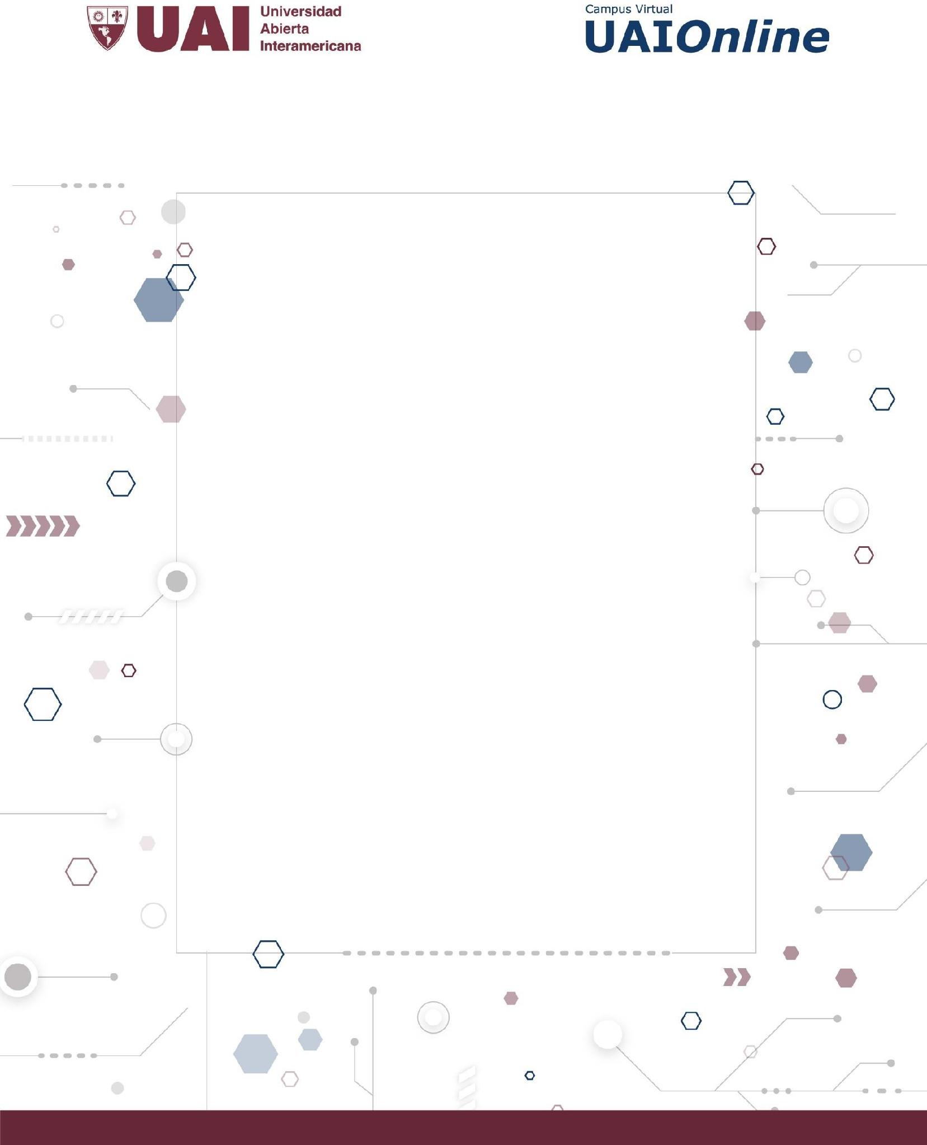

TRABAJO FINAL

ANALISTA PROGRAMADOR

TP FINAL

Autor de contenidos:
Nicolás Battaglia

TP FINAL

Materia: Proyecto Final

Docente: Nicolas Ariel Anzevino, Dario Guillermo Cardacci

Sede: UAI Ultra

Curso: T4-17-20 - Trabajo Final

Alumno: Darío José Zubaray

Año: 2026

ÍNDICE
Historial de revisión 5
- Descripción global del Producto 5
  - Propósito 5
  - Descripción Funcional del producto y Alcance 5
  - Definiciones, Acrónimos, y Abreviaciones 5
- Descripción de las personas participantes en el desarrollo del sistema de información y los usuarios (Roles) 5
- Especificación funcional 5
  - Especificación por Procesos de Negocio 5
    - Identificación de Roles Intervinientes 5
    - Descripción del requisito funcional del proceso (Entrada / Comportamiento / Salida) 5
    - Diagrama de Proceso 5
    - Modelo Conceptual 5
- Especificación de Casos de Uso 6
  - Diagrama de Casos de Uso 6
  - Especificación de Casos de Uso 6
    - Carátula 6
    - Historial de Revisiones 6
    - Objetivo 6
    - Precondiciones 6
    - Puntos de Extensión y Condiciones 6
    - Descripción analítica del Caso de Uso 6
    - Modelo de Dominio 6
    - Diagramas de Secuencia 6
- Otros Requisitos (No funcionales) 6
- Aspectos Técnicos 6
  - Login / Logout 6
- Diagrama de Clases Global del Sistema 6
- DER Global del Sistema 6
- Anexos 7
  - Rubrics 7
    - CASOS DE USO 7
    - MODELO DE DATOS 7
    - DIAGRAMA DE CLASES 7
    - PROCESO DE DESARROLLO DE SOFTWARE 7

Historial de revisión

Fecha | Versión | Autor | Descripción

Descripción global del Producto

Propósito

Descripción Funcional del producto y Alcance

Definiciones, Acrónimos, y Abreviaciones

Descripción de las personas participantes en el desarrollo del sistema de información y los usuarios (Roles)

Especificación funcional

Especificación por Procesos de Negocio
    - Identificación de Roles Intervinientes
    - Descripción del requisito funcional del proceso (Entrada / Comportamiento / Salida)
    - Diagrama de Proceso
    - Modelo Conceptual

Especificación de Casos de Uso

Diagrama de Casos de Uso

Especificación de Casos de Uso
    - Carátula
    - Historial de Revisiones
    - Objetivo
    - Precondiciones
    - Puntos de Extensión y Condiciones
    - Descripción analítica del Caso de Uso
    - Modelo de Dominio
    - Diagramas de Secuencia

Otros Requisitos (No funcionales)

Aspectos Técnicos

Login / Logout

Diagrama de Clases Global del Sistema

DER Global del Sistema

Anexos

Rubrics

CASOS DE USO

MODELO DE DATOS

DIAGRAMA DE CLASES

PROCESO DE DESARROLLO DE SOFTWARE

